"Wiosenne plotkowanie" - zabawa w "Głuchy telefon".
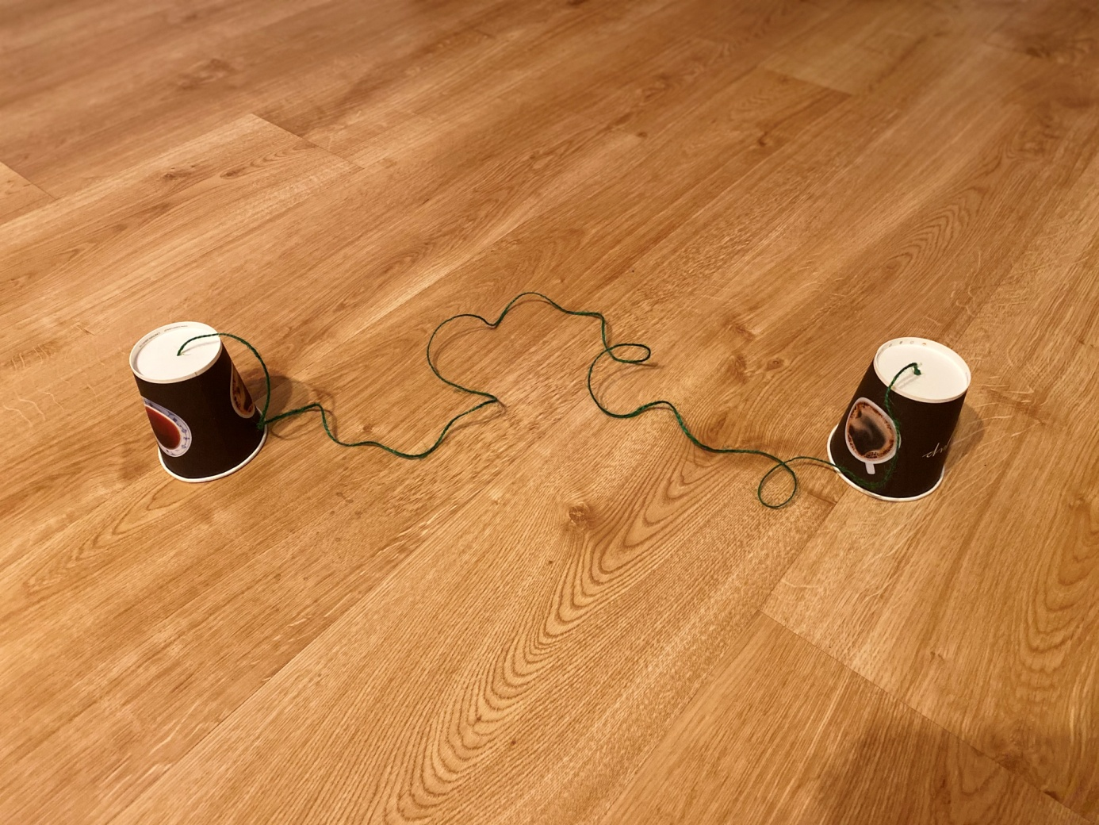

Potrzebne materiały:
- 2 plastikowe kubeczki lub opakowanie po jogurcie, lodach...
- igła
- cienka mocna nitka lub cienki sznurek

W dnie każdego z kubeczków robimy dziurkę i przewlekamy przez nią nitkę, następnie na każdym z końców nitki zawiązujemy solidny supeł i telefon gotowy!
Kiedy dziecko mówi do kubeczka to drugie słucha, przykładając kubeczek do ucha.
Nasz telefon będzie działał tylko wtedy, gdy nitka będzie naprężona i nie będziemy jej dotykać.
Wesołej zabawy!
Małgorzata Ornat

